**PROGRAMACIÓN BACKEND**

**EVALUACIÓN SUMATIVA 1 – UNIDAD 1 - 15%**

|  |  |  |  |
| --- | --- | --- | --- |
| Nombre |  | Rut |  |
| Carrera (s) |  | Semestre | Primavera 2022 |
| Código asignatura | TI2041 | Sección |  |
| Docente | Luis Rojas Rubio | Fecha |  |

|  |  |  |  |  |  |  |  |  |
| --- | --- | --- | --- | --- | --- | --- | --- | --- |
| Puntaje Total | **105 Pts** | Puntaje  Obtenido |  |  | Nota |  | Firma |  |

**INSTRUCCIONES**

Lea cuidadosamente estas instrucciones antes de contestar:

|  |
| --- |
| * La duración máxima de la Prueba es desde que se habilita la plataforma hasta el Domingo 1 de Octubre a las 23.59hrs. * La nota 4,0 se obtiene logrando un 60% del puntaje total de 105 **Pts**. * Debe subir al ambiente de aprendizaje un archivo comprimido con su proyecto. * Debe subir un link a un video en youtube donde explique en no mas de 5 minutos lo realizado. El link debe ser publico. De no subir el video o de no poder visualizarlo se considerará no entregado y por ende su evaluación no será revisada. * Debe ajustarse al diagrama entregado, no se aceptan modificaciones. * Cualquier indicio de copia o no cumplimiento de las instrucciones anteriores ameritará que la evaluación sea calificada con nota 1,0. |

**CRITERIOS DE EVALUACIÓN**

|  |
| --- |
| 1.1.1.- Utiliza variables y operaciones del lenguaje según requerimiento, analizando situaciones problemáticas establecidas.  1.1.2.- Codifica instrucciones, estructuras de decisión y operadores según requerimiento.  1.1.3.- Codifica instrucciones utilizando packages externos según requerimiento.  1.1.4.- Implementa una aplicación sencilla en Django según requerimiento. |

**EJERCICIO**

Se requiere un programa en Python que permita registrar y cotizar productos de supermercado, como es su primer entregable deberá desarrollar solo el módulo de tecnología y transporte.

Para ello debe implementar un menú que permita Registrar Tvs, Consolas, Scooters y Bicicletas, además de cotizar cada una de ellas.

Existen ciertas reglas que se deben de implementar dependiendo del producto:

* Se deberá mostrar las características de los productos tecnológicos evidenciando lo siguiente:
  + Marca
  + Voltaje
  + Eficiencia
  + Precio
* Se deberá calcular el descuento por nivel de eficiencia de los productos tecnológicos en base a lo siguiente:
  + Un descuento de 50% si el nivel de eficiencia es A o B.
  + Un descuento de 30% si el nivel de eficiencia es C o D.
  + Un descuento de 10% si el nivel de eficiencia es E o F.
  + No se aplican descuentos en caso de distinto a los casos anteriores.
* Los Tvs además de mostrar las características generales deberá indicar su tamaño, el descuento aplicado y el valor total luego del descuento.
* Las Consolas que sean de la versión Lite reciben un descuento adicional de 5%. (Sumar al descuento de eficiencia).
* Las Consolas además de mostrar las características generales deberá indicar el nombre de la Consola, su versión, el descuento aplicado y el valor total luego del descuento.
* Los Transportes tienen un costo adicional en relación al despacho. El costo base del despacho es de $4000 sumado al valor por kg.
* El Scooter tiene un valor por kilogramo de $300.
* La Bicicleta tiene un valor por kilogramo de $400.
* Los Scooters además de mostrar las características generales deberá indicar el aro, velocidad, peso, el descuento aplicado, el costo del despacho y el valor total luego del descuento y despacho.

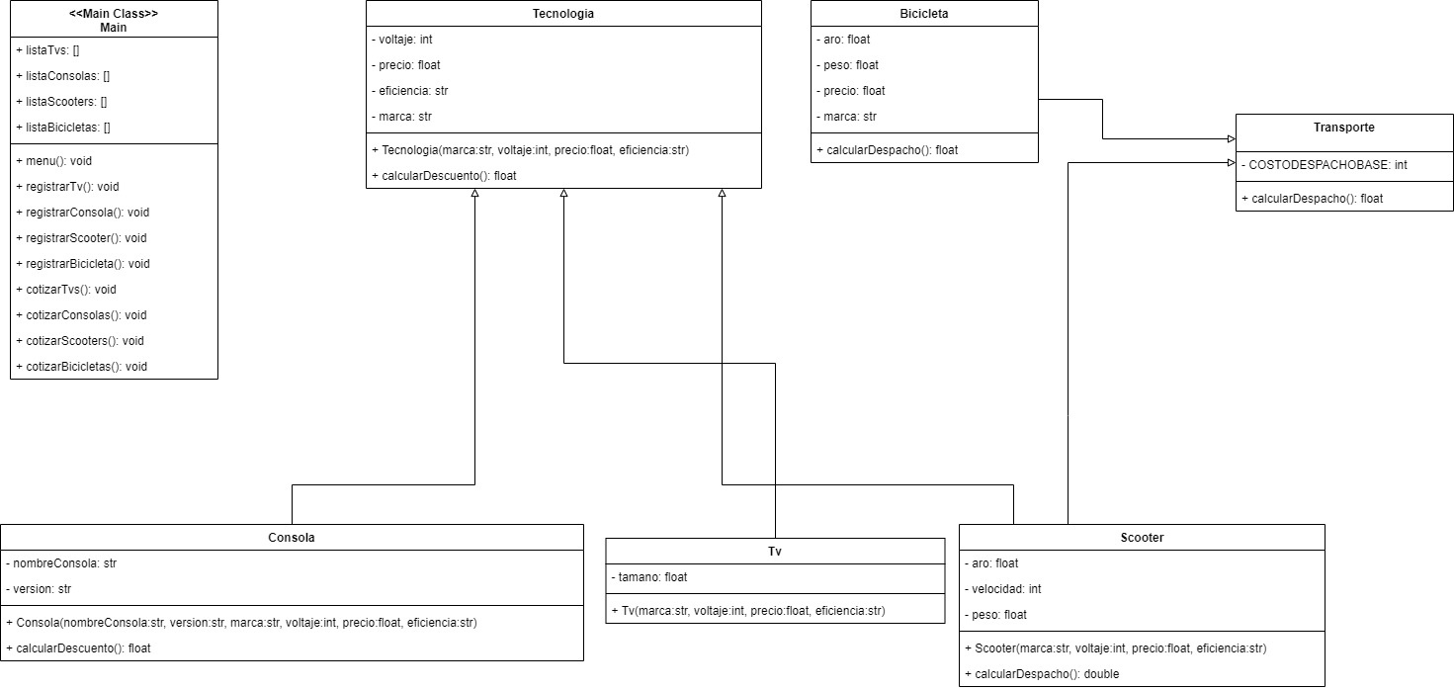

|  |  |  |  |
| --- | --- | --- | --- |
| **Criterio** | **Punt.** | **Real** | **Observaciones** |
| 1. Crea clase Tecnologia | 2 |  |  |
| 1. Define sus atributos | 2 |  |  |
| 1. Declara sus métodos (constructor, getters, setters y funcionales) | 4 |  |  |
| 1. Implementa imprimirCaracteristicas() | 4 |  |  |
| 1. Implementa calcularDescuento() | 4 |  |  |
| 1. Crea clase Tv | 2 |  |  |
| 1. Hereda de Tecnologia | 2 |  |  |
| 1. Define sus atributos | 2 |  |  |
| 1. Declara sus métodos (constructor, getters, setters y funcionales) | 4 |  |  |
| 1. Sobrescribe imprimirCaracteristicas() | 7 |  |  |
| 1. Crea clase Consola | 2 |  |  |
| 1. Hereda de Tecnología | 2 |  |  |
| 1. Define sus atributos | 2 |  |  |
| 1. Declara sus métodos (constructor, getters, setters y funcionales) | 4 |  |  |
| 1. Sobrescribe imprimirCaracteristicas() | 7 |  |  |
| 1. Sobrescribe calcularDescuento() | 5 |  |  |
| 1. Crea clase Transporte | 2 |  |  |
| 1. Define COSTODESPACHOBASE | 2 |  |  |
| 1. Declara sus métodos | 2 |  |  |
| 1. Crea clase Scooter | 2 |  |  |
| 1. Hereda Transporte en Scooter | 2 |  |  |
| 1. Hereda de Tecnología en Scooter | 2 |  |  |
| 1. Define sus atributos | 2 |  |  |
| 1. Declara sus métodos (constructor, getters, setters y funcionales) | 4 |  |  |
| 1. Sobrescribe calcularDespacho() | 3 |  |  |
| 1. Sobrescribe imprimirCaracteristicas() | 10 |  |  |
| 1. Crea clase Bicicleta | 2 |  |  |
| 1. Hereda Transporte en Bicicleta | 2 |  |  |
| 1. Define sus atributos | 2 |  |  |
| 1. Declara sus métodos (constructor, getters, setters y funcionales) | 4 |  |  |
| 1. Sobrescribe calcularDespacho() | 3 |  |  |
| 1. Implementa imprimirCaracteristicas() | 6 |  |  |

